TDKG-M 高压开关机械特性测试仪

使

用

手

册

武汉通力天德电气设备有限公司

目 录

仪器使用注意事项 2
一、 概述: 3
二、仪器特点： 3
三、 主要技术参数： 4
四、 术语定义： 5
五、 仪器面板介绍： 6
六、断口线、合分闸控制、传感器安装方式： 7
6.1.断口接线方式： 7
6.2内触发分合闸控制接线方法： 8
6.3外触发接线（用于交流开关或永磁开关） 9
6.4自触发（手动）方式不需要接控制线 10
6.5速度传感器安装方法 10
七、 菜单说明： 12
八、测试现场常见技术问题及处理办法： 19
九、日常保养 21

仪器使用注意事项

1.使用仪器前请首先将仪器可靠接地，以确保人身及仪器安全。
2.使用仪器前请检查使用电源是否为交流或直流220V电源，否则可能损坏仪器。
3.仪器在工作时内部有220V直流电流输出，请注意安全。
4.在使用内部直流电源控制开关分合闸的情况下，试验前请仔细检查控制接线，严禁短路，避免损坏机内直流电源或控制接点。
5.各断口线连接必须良好，以免因开关振动影响测试数据。
6.仪器内部有220V电压，请不要打开机壳。

TDKG-M高压开关机械特性测试仪

- 产品概述:
随着社会的发展，人们对用电的安全可靠性要求越来越高，高压断路器在电力系统中担负着控制和保护的双重任务，其性能的优劣直接关系到电力系统的安全运行。机械特性参数是判断断路器性能的重要参数之一。TDKG-M 高压开关机械特性测试仪是依据最新的《高压交流断路器》GB1984-2003为设计蓝本，参照中华人民共和国电力行业标准《高电压测试设备通用技术条件》第3部分，DL/T846.3-2004为设计依据，为进行各类断路器动态分析提供了方便，能够准确地测量出各种电压等级的少油、多油、真空、六氟化硫等高压断路器的机械动特性参数。高压断路器在电力系统中担负着控制和保护的双重任务，其性能的优劣直接关系到电力系统的安全运行。机械特性参数是判断断路器性能的重要参数之一。

二、仪器特点：
⑴、适用于国内外生产的SF6开关、GIS组合电器、真空开关、油开关、真空接触器、特种断路器（列车断路器）。同时可测12路金属触头断口、6路主断口和6路辅助断口。断路器动作一次，得到时间、弹跳次数及时间、速度、线圈电流及线圈电阻等数据及波形。具有储能、自动和手动低跳试验、断路器寿命试验以及（闭锁电源和干接点控制选配）等功能。配有高速热敏打印机，方便现场打印测试数据。
⑵、7寸彩色高亮屏（亮度可调节），太阳底下操作也清晰可见。菜单式操作，快速测试界面，一键操作，支持中英文输入。12路断口状态中文显示，时间、行程、速度及波形同屏显示，无需翻页查看数据。分析指定段平均速度，并在行程曲线标出，方便查看。内置21种常规类型断路器速度定义，只需选择开关类型，一键测量。
⑶、机内集成式操作电源，无须现场二次电源，使用方便快捷。可提供DC20～270V可调电源，电流20A。具有短路保护功能，如发生短路现象，1ms停止电压电流输出，发出滴滴报警声响，提示操作人员检查线路。独特的双回路电源设计，如合闸或分闸控制回路中的一路损坏，用另一路也可测试合闸和分闸。
⑷、配备直线传感器、旋转传感器，配专用固定多功能接头，安装极为方便，简捷。直线传感器30-1000mm长度任意设置，只需配传感器即可，仪器不需要返厂更改程序。
⑸、主机可存储100组现试验数据，机内实时时钟，便于存档。
⑹、配备U盘接口及R232接口，数据保存到U盘，上传到计算机进行分析、保存、打印，R232接口可连接电脑联机操作（选配功能）。
⑺、内部抗干扰电路可满足500KV变电站内可靠使用。

- 主要技术参数：
1．时间测量：
12路 固有分闸（合闸）时间
分闸（合闸）相内不同期
分闸（合闸）相间不同期之差
合闸（分闸）弹跳时间（弹跳次数）
内触发测试范围：0.01ms～10000ms，分辨率：0.01ms,
外触发测试范围：0.01ms～20000ms，
999ms以内分辨率：0.01ms,1000-9999ms分辨率：0.1ms,10000ms以上分辨率：1ms。
在200ms以内准确率：0.05%±1个字
2．速度测量：刚分（刚合）速度
指定时间段（行程段或角度段）平均速度
3. 测速范围：1mm传感器 0.01～25.00m/s，
0.1mm传感器 0.001～2.50m/s
345°角度传感器 1周波/ 0.01°
4．行程测量：动触头行程（行程）
接触行程（开距）
超行程
过冲行程或反弹行程
- 测量范围：直线传感器：50mm，测量范围：0-50mm，分辨率:0.1mm。
可选配100-1000mm任意长度的直线传感器。
旋转传感器：345^{о}旋转传感器，测量范围：0-1000mm，分辨率:0.1^{о}。
6. 电流电阻范围：最大电流30A,分辨率：0.01A，电阻1000Ω，分辨率：0.01Ω。
7．仪器电源 ：AC 220V ± 10%；50Hz ± 10%
8．直流电源输出:DC20～270V连续可调，DC220V≤ 20A(短时)。功率：4400W。
9. 外触发触发电压：AC/DC10-300V，电流≤120A
10.隔离开关或储能到位断路器测量范围：
⑴、电压输出：DC20～270V（可调）；
⑵、电源输出时间：0.01-10秒（可设置）；
⑶、断口信号最大采集时间为10秒；
⑷、可测断口合、分闸时间、三相不同期、弹跳时间及次数
11．主机体积：360×260×170mm
12．使用环境： -20℃~+50℃
13．相对湿度：≤90%

- 术语定义：
、三相不同期：指开关三相分（合）闸时间之间的最大及最小值差值。
、同相不同期：指六断口以上的开关，同相断口的分（合）闸时间差。
、弹跳时间：指开关的动、静触头在合闸过程中发生的所有接触、分离（即弹跳）的累计时间值（即第一次接触到完全接触间的时间）。
、分闸时间：处于合闸位置的断路器，从分闸脱扣带电时刻到所有各极弧触头分离时刻的时间间隔。
、合闸时间：处于分闸位置的断路器，从合闸回路带电时刻到所有极的触头都接触时刻的时间间隔。
、重合闸时间：重合闸循环过程中，分闸时间的起始时刻到所有各极触头都接触时刻的时间间隔。
、刚分（合）速度：指开关动触头与静触头接触时的某一指定时间内，或某一指定距离内的平均速度，以10ms为例，对分闸而言是指分闸后10ms内的平均速度，对合闸而言是合闸前10ms内的平均速度。
、开距：指开关从分状态开始到动触头与静触头刚接触的这一段距离。
、分（合）闸最大速度：指分（合）闸瞬时速度中的最大值，一般来说，该值应出现在开关刚分开或合上的这一段这一点可从速度、行程曲线中判断。
、分（合）闸平均速度：指开关动触头在整个动作过程中的行程与时间之比。

- 仪器面板介绍：
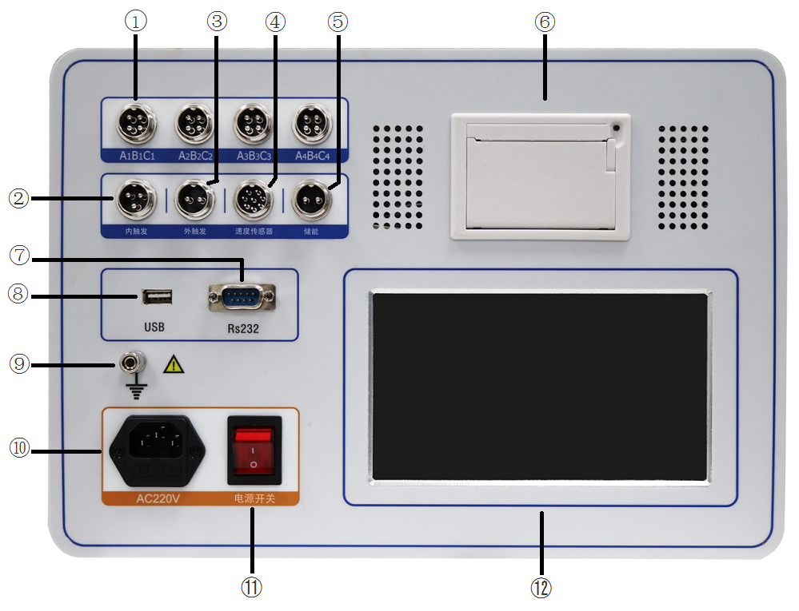
①：A1B1C1/A2B2C2/A3B3C3/A4B4C4断口信号 | ⑤：储能 | ⑨：仪器接地
②：内触发 | ⑥：打印机 | ⑩：AC220V 电源输入
③：外触发 | ⑦：R232上传接口 | ⑪：电源开关
④：速度传感器接口 | ⑧：U盘接口 | ⑿：7寸彩色屏
12路断口信号：测量12个主触头、6个主触头和6个辅助锄头的合（分）闸时间、不同期、弹跳时间、弹跳次数等参数。
内触发：是指仪器输出DC20～270V可调直流电源，默认为DC220V，进行分、合闸操作。
外触发：不使用仪器内部直流电源，而是采集断路器分（合）闸线圈的电压信号（交流、直流均可）为触发的方式。主要针对合（分）闸线圈电流很大仪器无法驱动的断路器使用，如老式的少油断路器、单线圈的永磁断路器等。
储能：电机储能接口，DC20-270V可调直流电源，默认为DC220V，先设置储能电压输出时长再操作，储能时长5-20秒可设置，默认为8秒。
接地柱：现场做实验时，请先接好接地线。
速度传感器接口：连接直线传感器和旋转传感器以及万能传感器的接口。
打印机：现场打印所测量数据。
液晶显示屏：参数设置、测量、数据等显示。

六、断口线、合分闸控制、传感器安装方式：

6.1.断口接线方式：
该仪器共设二个断口测试输入接口，每个断口共四线，分别为A1(黄线)、B1(绿线)、C1(红线)接三相动触头端，GND(黑线)静触头（三相短接），总共可对六断口的断路器(开关)的测试取样。
下图中以三断口和六断口断路器连接为例，断口测试输入接口都用上，连接方式为：A1、A2、接断口输入的黄线，B1、B2接断口输入绿线，C1、C2接断口输入红线，对于三相三断路器连接就只需用前一个断口测试信号输入接口，其中A1断口为主断口。（注：三断口，六断口断路器共一个公共地GND）。
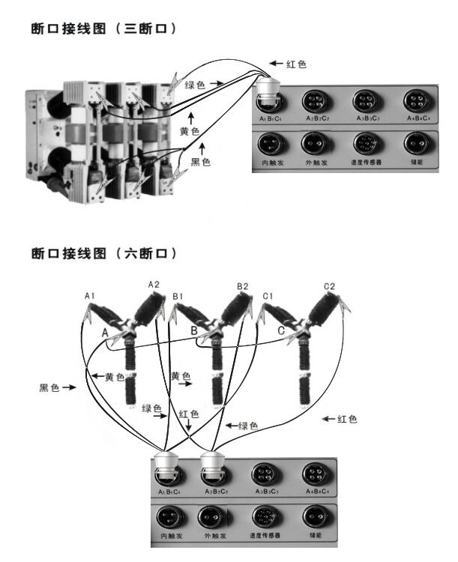

6.2内触发分合闸控制接线方法：
现场试验时，如果采用仪器内部电源，合闸控制线（红色）、分闸控制线（绿色）、公共线（黑色）接入到仪器面板的“内触发”端口（航空插头）, 仪器 分+、合+、负 输出时，一般须接在辅助开关接点前（可有效保护线圈和仪器）。接线时注意切断断路器装置自有的操作电源（断开刀铡或者拔掉保险），以免两种电源冲突,损坏仪器.

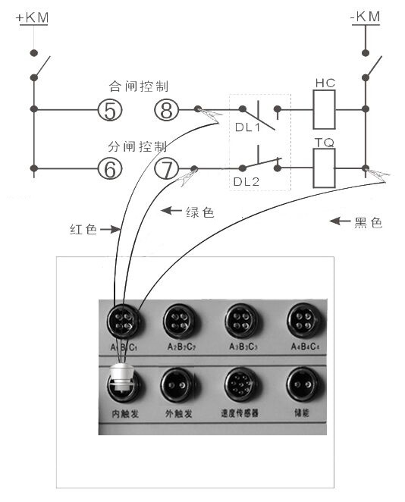
高压开关控制屏内触发控制接线示意图

内触发控制接线示意图
下面为VS1真空开关分合控制接线图：合闸红线接（4）、分闸绿线接（31），公共点（14）和（30）短接后接黑线。
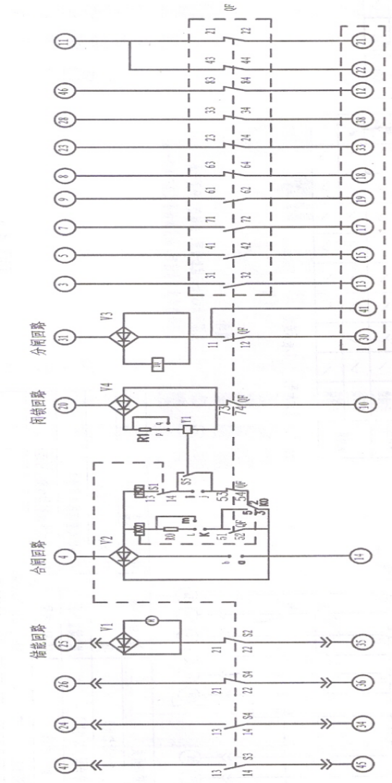

6.3外触发接线（用于交流开关或永磁开关）
使用外部电源，先将控制线接入到仪器面板的“外触发”端口，然后仪器进行参数设置，将触发方式设置成外触发，接线方式同内触发一样，也可红线接合闸线圈、绿线分闸线圈，黑线接公共端。测试时，先在特性测试菜单按确认键操作测试，再做断路器合或分闸动作，即可采集到数据。用户在接线前，应根据各种高压开关控制屏的接线图，仔细分析后接线。
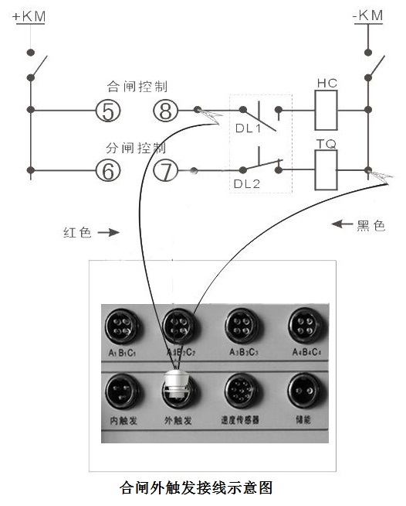

6.4自触发（手动）方式不需要接控制线
在参数设置菜单中把采集信号时间延长5秒钟，然后快速进行手动分或合闸，即可采到信号，此动作要在5秒钟内完成，超过则不显示数据，测试的数据主要参考弹跳时间、弹跳次数、同期、速度，合、分时间为评估值。

6.5速度传感器安装方法
在测试开关速度时，先将直线传感器安装在高压开关的动触头上。根据所测开关的类型油、真空、SF6，选择相应的传感器安装。
0.1mm直线传感器（真空开关类）
传感器的直线拉杆用磁铁吸附在开关的垂直导电杆（动触头）上，传感器用万向支架固定，在分闸状态上时行安装。安装时电子尺必须和动触头垂直，先拉出15mm左右的长度,确保合分闸时传感器不要应开关上下运动而拉坏。这类安装方法主要是ZN28开关或者是没有安装底盘的ZN63（VSI）等动触头裸露出来的真空开关。

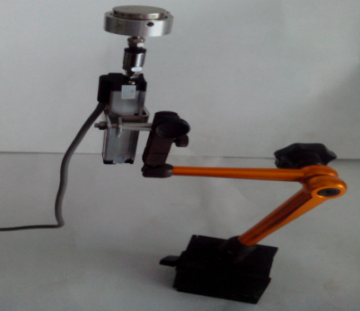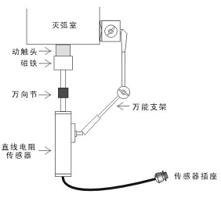
0.1mm电子尺和万向节 安装示意图
360线旋转传感器安装方式：
如密封式VS1、VD4开关，安装在开关两侧拐臂（主轴），把两侧白色密封盖拿掉，可看见梅花状的主轴，把专用接头套上即可，安装时保持水平状，再用万向支架固定。如下图：
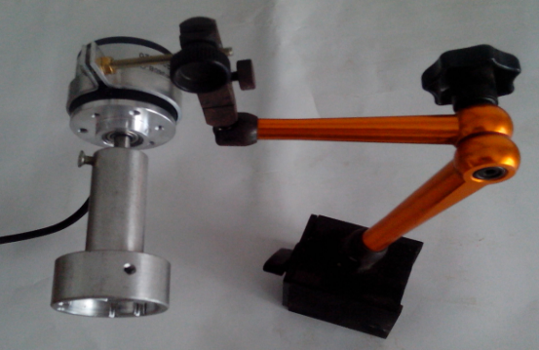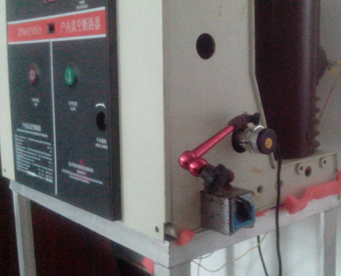

如果主轴不是梅花状的，就用下面方式安装，如下图：
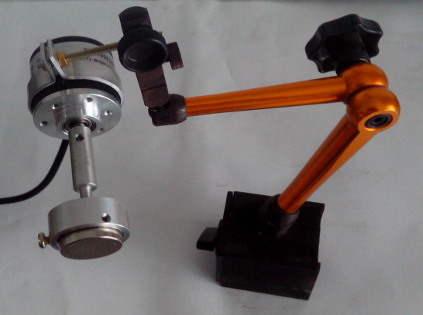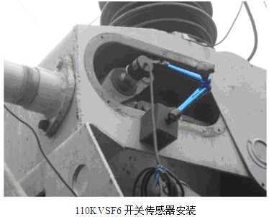
如果找不到拐臂，安装在分合指式针处，先把分合指式针卸掉，再把传感器连接头拧上去即可。户外真空开关及六氟化硫安装示意图：
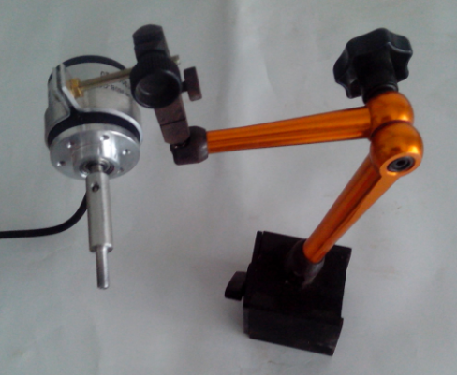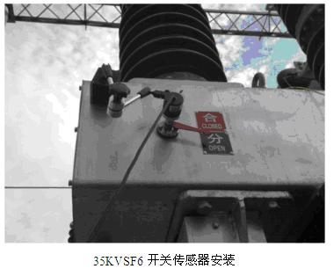
SF6断路器的拐臂有角位移传感器连接口，将U型口对应在螺杆孔固定，再用万向节再固定传感器。如下图：
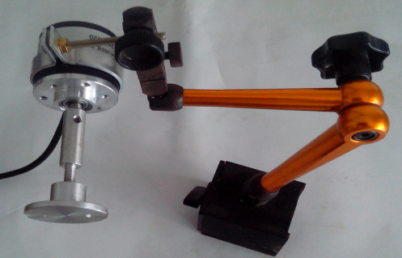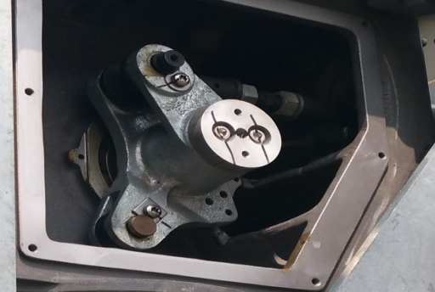
1mm直线传感器（油开关）
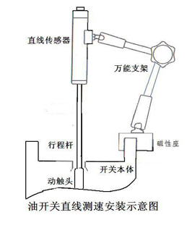

- 菜单说明：
开机后进入仪器操作主界面，有参数设置、特性测试、文件管理、重合闸、低跳测试、老化试验共五个菜单，如下图：
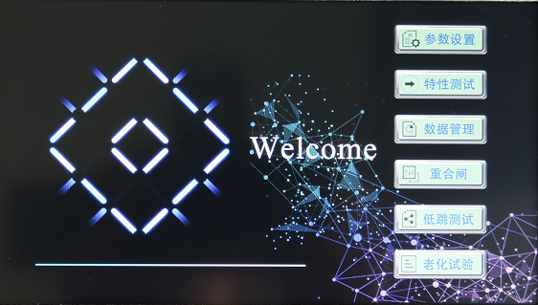

A、参数设置菜单：做试验前，首先设置参数，如下图：
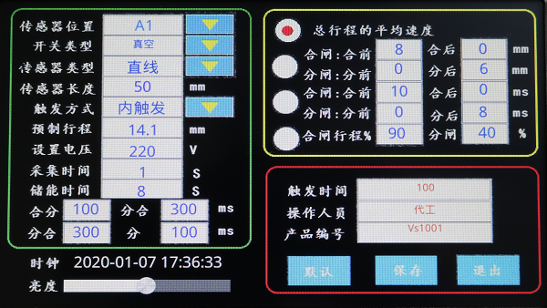
（1）、传感器位置：传感器位置默认为A1断口，根据传感器安装的实际情况进行设置，如不测速度行程，不需要设置。
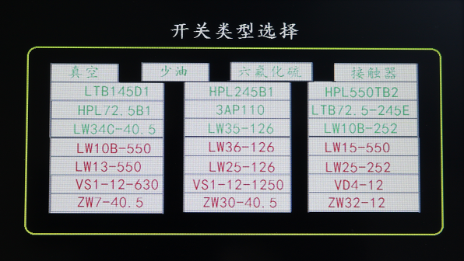
（2）、开关类型：开关类型有真空、少油、六氟化硫、接触器（列车断路器）以及其他类型开关，根据情况选择。如只做时间测试不做速度测试，不用选择开关类型就可以，如下图：

（3）、传感器类型：传感器类型有直线、编码器（旋转传感器）如下图：
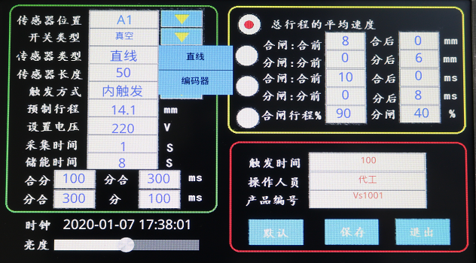

（4）、传感器长度：直线传感器的长度如果是50mm的，在此外就设置50即可，如果是300的直线传感器就设置300即可。根据使用的传感器长度进行设置，仪器自适应计算。点击数字，弹出设置键盘，输入正确数字，按Enter确认，如下图：
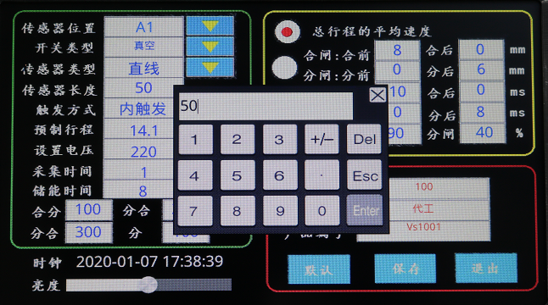

（5）、触发方式：触发方式有内触发、外触发、自触发（也叫手动触发）三种方式。
（6）、预置行程：设置的是总行程，开距加超程的数据。
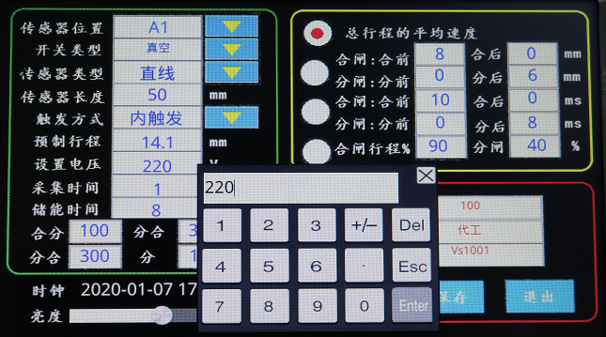
（7）、设置电压：不同断路器线圈电压都不一样，可设置DC20-270V的电压，如下图：

（8）、采集时间：正常情况下，采集时间只需1秒就可以了，时间可设置1-10秒。
（9）、储能时间：一般断路器储能时间在8秒左右，时长可设置5-20S。
（10）、合分时间：做合分时间（金短时间）测试，一般设置为大于合闸时间15ms左右。
（11）、分合时间：做分合时间（无电流时间）测试，一般设置为280ms左右。
（12）、分合分时间：做分合分时间测试，分合设置280ms,分设置大于合闸时间15ms左右。
（13）、时间设置：点击当前年月日三秒种左右，手不要松开，出现下面图形放可松手，直接输入当前年、月、日、时、分、秒，按Enter键确认，如下图。
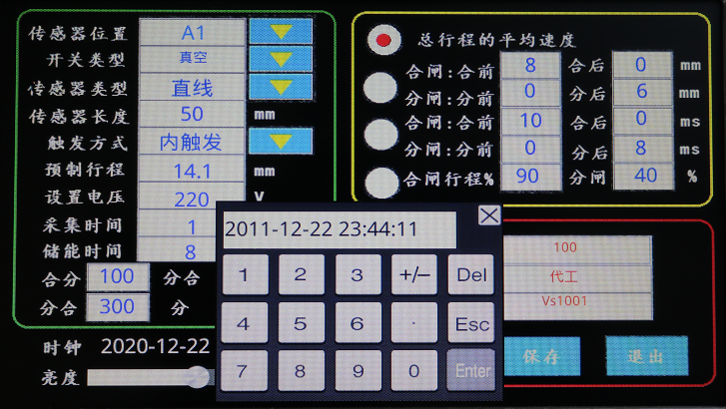

（14）、亮度：拖动进度条，设置背光亮度。
（15）、有四种定义，总部行程的平均速度、合前分后mm、合前分后ms、拐臂百分比计算。根据不同断路器要求进行设置，另有内置21款断路器速度定义快速选择，在开关类型里面选择好之后，速度参数就不用设置了。
（16）、触发时间：指电源输出的时间，正常为100ms就可以了，时长可设置从50-10000ms之间。请不要设置过长，操作不当会造成仪器和断路器线圈的损坏。
（17）、操作人员、产品编号：中英文键盘输入，如下图：
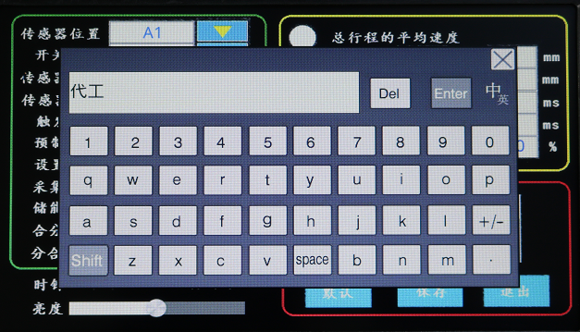

- 点击测试菜单，如下图：
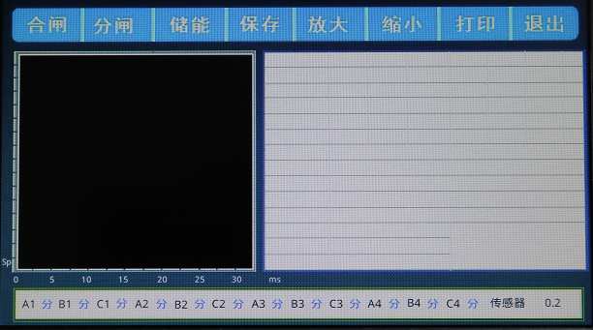

（1）、合闸测试：点击此菜单，合闸电压输出，测量合闸时间、弹跳时间及次数、三相不同期、速度等参数同屏显示，如下图：
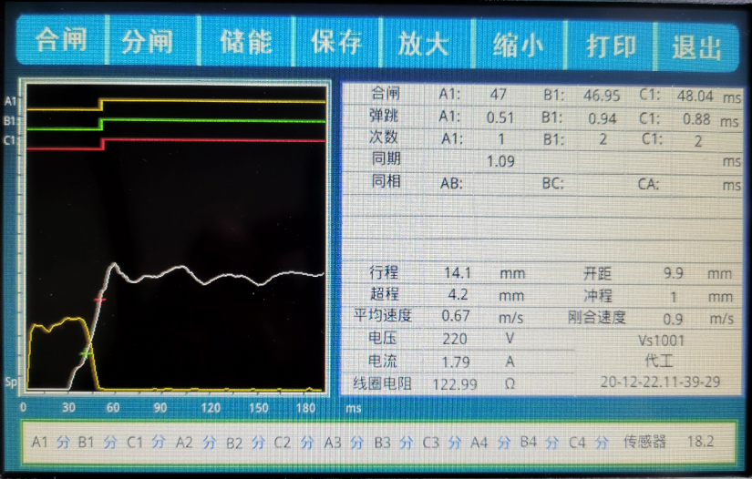

（2）、分闸测试：点击此菜单，分闸电压输出，测量分闸时间、三相不同期、速度等参数。
（3）、储能：点击此菜单，储能电压输出，电机转动进行储能。
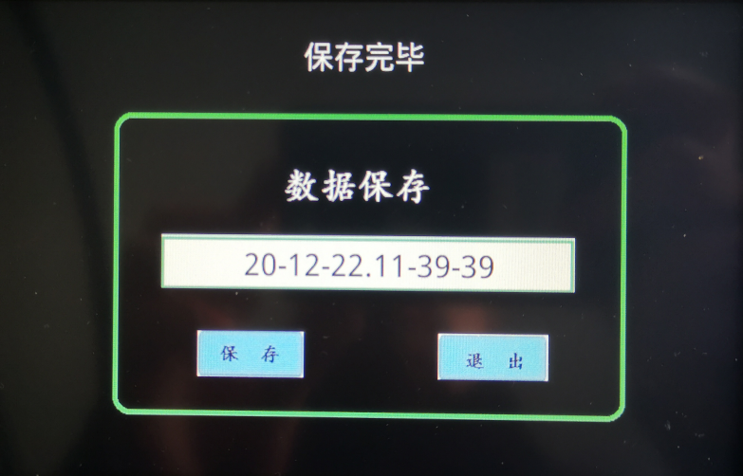
（4）、保存：点击此菜单,如下图示，点击保存，再退出，如下图：

（5）、放大、缩小：点击此菜单对测试波形进行放大和缩小，进行分析。
（6）、打印：点击此菜单对测试数据进行打印。
（7）、退出：点击此菜单，返回首页。
C、数据管理菜单：点击此菜单进入数据管理及查询，如下图：
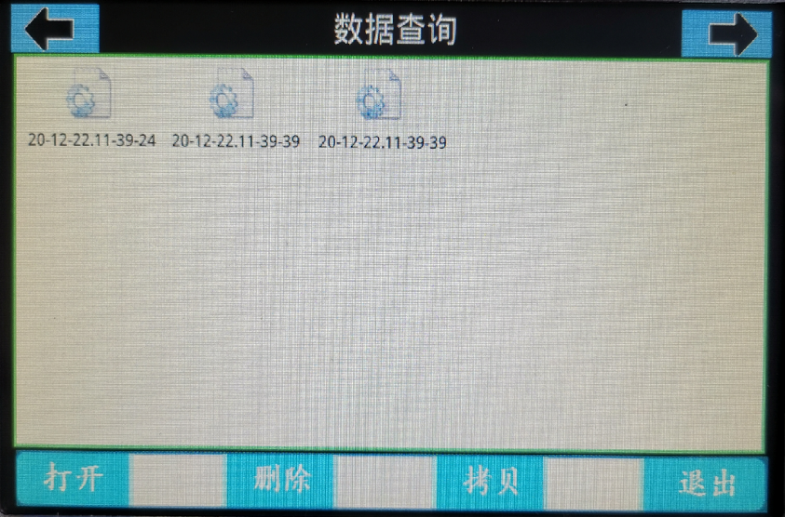

（1）、先选择要打开的数据，再点击打开菜单。
（2）、此键为翻页键。
（3）、如要删除某组数据，先选择，再点击删除菜单即可。
（4）、拷贝菜单，先将U盘插入，再点击此菜单，将数据复制到U盘。
（5）、退出菜单，退出当前页，返回主界面。
D、重合闸菜单：点击此菜单，进行合分、分合、分合分测试，在测试前，先要设置正确的参数，才能进行测试，如下图：
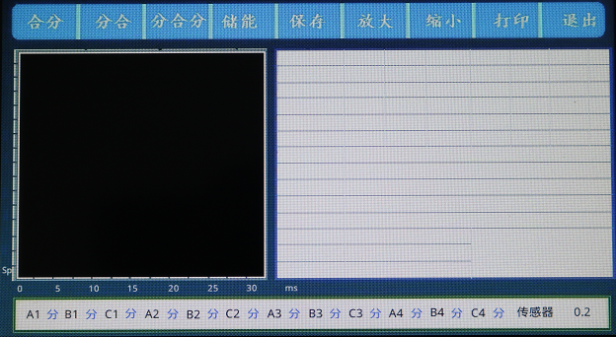
E、低跳试验：此菜单有自动低跳和手动低跳两种功能，选择自动低跳，必须接断口线，识别断口状态才有进行测试。手动合和手动分，不需要接断口线，直接给线圈加电压。起始电压和累加电压都可以设置，如下图：
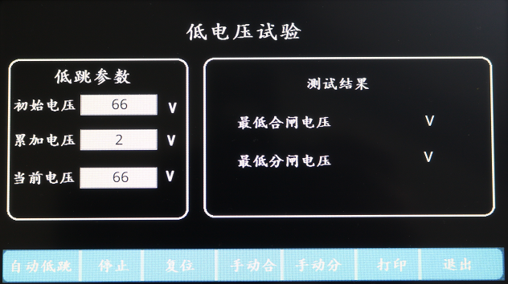

F、老化试验：此菜单做断路器寿命测试，特殊功能，正常配置只能做数百次的老化试验，如需做更多的次数的老化试验，订货前请告知。如下图：
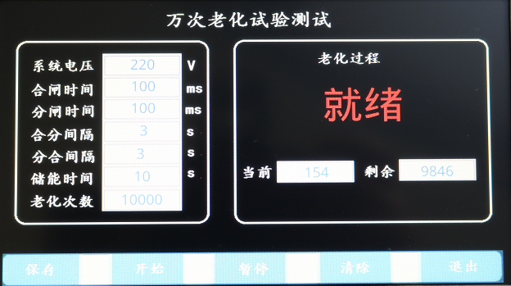

八、测试现场常见技术问题及处理办法：
㈠、现场用仪器进行控制合、分闸操作时，开关不动作
1、现场合、分闸控制接线不正确
处理办法：找到现场控制柜的控制接线图，询问专业人员，分别找出合、分闸线圈和开关辅助接点，参见本说明书中的控制接线图，重新接线。
- 现场线圈负载过大或控制回路短路，仪器无法正常驱动，电源发出过载的蜂鸣声
告警，四声后电源自动恢复。
处理办法：①、对于永磁机构的开关或少油断路器，由于开关合闸线圈要求的驱动
流很大（高达100A或几百安），而仪器操作电源的最大带载能力为20A。致使负载过大仪
器无法正常驱动。这时请采用外触发方式，把合闸控制线接在合闸接线圈上，分闸控制线接
在分闸线圈上采集分合闸的电压信号（触发计时），直流或交流电均可。
②、检查控制回路，保证回路畅通。
3、检查仪器储能、分闸、合闸是否有直流输出
处理方法：①、储能直流电压检查：请将万用表设置在直流1000V档位，将储能控
制线红、黑色线分别接在万用表的红、黑线上。在储能界面进行测试，时间延长至3秒钟，按储能测试电压输出。如无电压输出，电源故障请返厂维修。
②、合闸直流电源检查：当仪器处在分闸状态进行检查，不接断口测试线就是分闸状态，测试界面也会同样显示“分”字，如果A1断口或其他断口显示是“合”字，表示此断口有故障，请切换到A2断口，再做合闸测试，检查是否有电源输出。做此试验要将采集时间和触发时间延长2秒以上，万用表方能检测到电压。
③、分闸直流电压检查：在仪器处在合闸状态下进行检查，将断口线的黄线和黑线夹在一起，再接控制线到内触发，其他的步骤和合闸电压检查一样。
④、以上三种方法都没有电压输出，请将仪器返厂检查维修。请不要自行打开仪器仪表，内部有高压输出危险。
⑤、应对措施：如果没有直流输出，又急着做试验，请采用外触方式进行测量，完成后再返厂维修。
3、开关机构存在保护闭锁（如西门子、ABB开关）
处理办法：使用仪器提供的内电源操作开关合、分闸试验，必须解除闭锁，请现场技术人员或开关厂家人员根据现场控制柜的控制接线图，协助解除闭锁。
㈡、仪器做单合、单分测试时，开关动作了，显示断口未动作提示。
1、断口线未接好，处理方法如下：
①、做户内10KV开关时，黄（A）、绿（B）、红（C）接动触头，静触头三相短接后接黑线。
②、做户外开关时，黄（A）、绿（B）、红（C）接上端，黑线接地（变电站户外开关另一端已接地）。
③、开关控制回路有问题，因为合上之后又马上分开了，请检查开关的回路再做实验。
㈢、打印机能走纸却不能打印文字、图形
1、打印纸安装反了
处理办法：重新正确安装热敏打印纸。
2、热敏打印机加热头坏了
处理办法：返厂维修热敏打印机加热头。
㈣、仪器进行速度测试时，没有速度数据显示。
1、传感器的选择项有误（例如安装的是直线传感器，选择的旋转传感器），请将传感器重
新进行设置。
- 传感器安装位置不对，例如旋转传感器只能通过主轴的转动才能采集信号，如果安
装到直线位移的地方或其他不动作的地方，均没有数据显示。
3、如果传感器选项和安装位置都正确，还没有速度显示，传感器损坏，请返厂维修。
㈤、仪器现场接地时，为什么要先接地线，然后再接断口线？
因为现场试验时，由于高压开关（尤其220Kv以上）的断口对地之间往往有很高的感应电压，此时电压量值很大，能量较小，但足以威胁到仪器本身的安全。仪器内部，断口信号输入端到地之间接有泄放回路。所以先接地线，优先接通了泄放回路，此时连接断口信号线时，即使断口感应了很高的电压，也能通过泄放回路泄放到大地，从而保证仪器的断口通道安全。
㈥、如何判断仪器端口是否正常？
仪器有十二断口，每一相断口均可独立使用。
①、在没接断口测试线就是分闸状态，测试界面也会同样显示“分”字。如果某断中的
一相出现 “合”字，则表示此断口有故障，这时要切换到别的断口进行测试。
②、接上断口测试线，将断口线的黄、绿、红和黑（公共）短接，断口状态由“分”字
变为“合”字，这表示正常。

九、日常保养
1．本仪器是一台精密贵重设备，使用时请妥善保管，要防止重摔、撞击。在室外使用时尽可能在遮荫下操作，以避免液晶光屏长时期在太阳下直晒。
2．仪器平时不用时，应储存在温度-10～40。C，相对湿度不超过80%，通风、无腐蚀性气体的室内。潮湿季节，如长时期不用，最好每月通电一次，每次约0.5小时。

